7

Ein(g1): 0.24 alpha1: 0.576339754969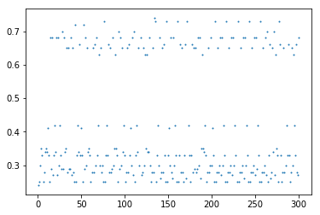

8. Ein(gt)沒有上升或下降，而是一直跳動。這是因為個別的Ein(gt)表現不會很好，而是要靠所有的gt集結起來才會有好的表現。每一個gt最佳化的問題不同，隨然都是同樣的樣本，但每一個使用不同的weight。

9.

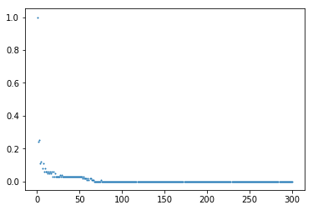

Ein(G): 0.0

10

UT: 0.00546512411935

U2: 0.854166260163

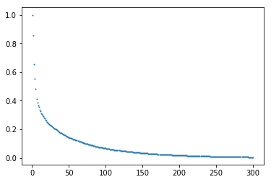

11.

min epsilon_t: 0.178728070175

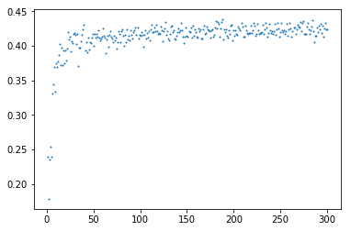

12

Eout(g1) = 0.29

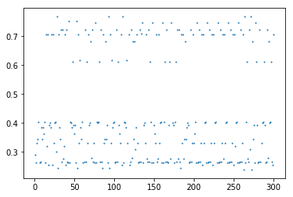

13.

Eout(G): 0.132

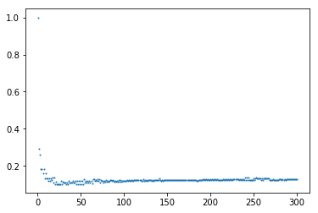

14

15

Ein 0.0 Eout: 0.126

16

如果prune tree之後，重新計算以此樹分類的每個leaf的trainning data的y何者為多數來更新leaf的預測值，那麼Ein 和Eout如下表。Ein最小為0.01，對應到的Eout分別為0.116、0.117、0.109、0.144，最小的為0.109。

|  |  |  |
| --- | --- | --- |
| Tree | Ein | Eout |
| 1 | 0.02999999999999 | 0.153 |
| 2 | 0.29999999999999 | 0.383 |
| 3 | 0.2 | 0.279 |
| 4 | 0.01 | 0.116 |
| 5 | 0.08999999999999 | 0.24199999999999 |
| 6 | 0.05999999999999 | 0.17299999999999 |
| 7 | 0.01 | 0.117 |
| 8 | 0.01 | 0.109 |
| 9 | 0.14 | 0.203 |
| 10 | 0.14 | 0.215 |
| 11 | 0.01 | 0.14399999999999 |

如果prune tree之後，不重新計算以此樹分類的每個leaf的trainning data的y何者為多數來更新leaf的預測值，而是以兄弟節點的預測值取代，那麼Ein 和Eout如下表。Ein最小為0.01，對應到的Eout分別為0.116、0.116、0.116、0.117、0.117、0.109、0.109、0.144、0.144，最小的為0.109。

|  |  |  |
| --- | --- | --- |
| Tree | Ein | Eout |
| 1 | 0.02999999999999 | 0.153 |
| 2 | 0.29999999999999 | 0.153 |
| 3 | 0.01 | 0.116 |
| 4 | 0.01 | 0.116 |
| 5 | 0.01 | 0.116 |
| 6 | 0.01 | 0.117 |
| 7 | 0.01 | 0.117 |
| 8 | 0.01 | 0.109 |
| 9 | 0.01 | 0.109 |
| 10 | 0.01 | 0.14399999999999 |
| 11 | 0.01 | 0.14399999999999 |